江苏省仪征中学2021—2022学年度第一学期高二化学复习案
第二单元 氯及其化合物

研制人：杨震 审核人：李萍
班级：_________ 姓名：____________ 学号：______ 授课日期：

1．了解氯及其重要化合物的主要物理性质
2．了解氯气的氧化性(与氢气、钠、铁、某些盐等的反应)及其与水、碱的反应
3．知道氯水的消毒和漂白原理，了解次氯酸的强氧化性

一、 氯气
1．物理性质：通常是 色、密度比空气 、有刺激性气味气体， 溶于水，有毒。
2．化学性质：
(1) 与金属钠、铁、铜反应：
。
。
。
(2) 与非金属(氢气)反应： 。
(3) 与化合物反应：
与水反应 。
制漂白液的反应 。
制漂白粉的反应 。
二、 次氯酸
1．次氯酸有 性，能杀菌消毒，具有 作用。
2．次氯酸是一种很弱的酸，酸性比碳酸还弱。
3．次氯酸不稳定，只存在于水中，见光会分解，化学方程式为 。
三、 氯离子的检验
主要试剂有 。
四、氯气的制备
实验室制氯气：
工业生产氯气：

1．氯原子易 电子，使活泼的非金属元素。氯气与金属、非金属等发生氧化还原反应，一般作 剂。与水、碱溶液则发生自身氧化还原反应，既作氧化剂又作还原剂。
2．氯水为黄绿色，所含Cl₂有少量与水反应(Cl₂+H₂O==HCl+HClO)，大部分仍以分子形式存在，其主要溶质是Cl₂。新制氯水含 等微粒
3．漂白粉：次氯酸盐比次氯酸稳定，容易保存，工业上以Cl₂和 为原料制取漂白粉，其主要成分是 ，有效成分是 ，须和酸(或空气中CO₂)作用产生 ，才能发挥漂白作用。
4．重要的化学方程式
工业制盐酸：
氯气的尾气吸收：
工业制取漂白粉：
漂白粉漂白原理：

【例1】有关物质的转化关系如下图所示(部分物质已略去)。A是常见的金属氧化物，C是常见的过氧化物，B是常见的强酸，D是最常见的无色液体，E、F、H都是常见的气体，且E、F都可用于漂白，H是空气中主要成分之一，I、J都是由三种相同元素(短周期元素)组成的盐。
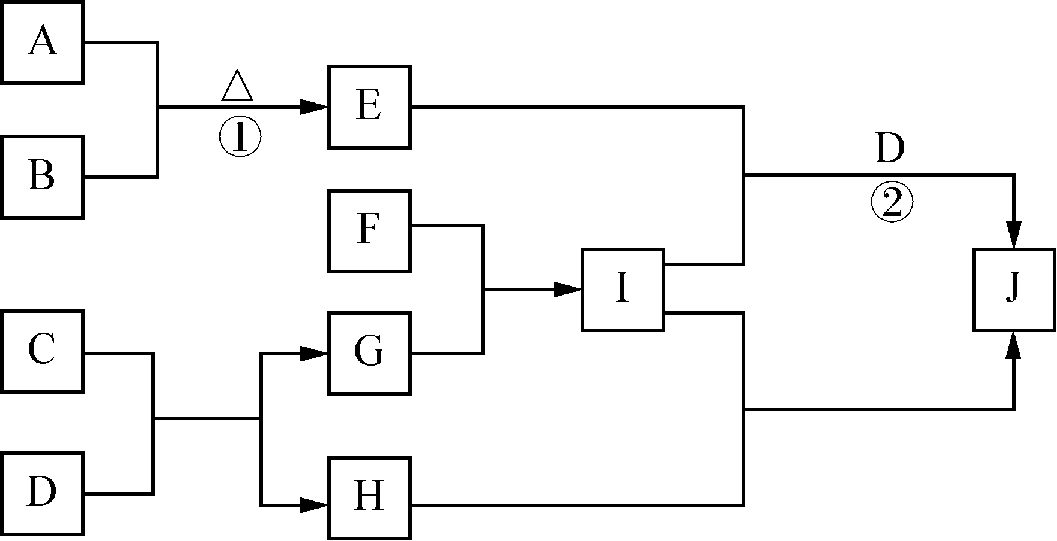
请回答下列问题：
(1) D的化学式为 。
(2) G的电子式为 。
(3) 写出反应①的化学方程式：
。
(4) 写出反应②的离子方程式：
。
【例2】某化学兴趣小组在实验室制取漂白粉，并探究氯气与石灰乳反应的条件和产物。已知：①二氧化锰与浓盐酸反应可制备氯气，同时生成MnCl₂；②氯气和碱的反应为放热反应。
温度较高时，氯气和碱还能发生如下反应： 3Cl₂＋6OH－=====5Cl－＋ClO＋3H₂O
该兴趣小组设计了下列实验装置，进行实验。
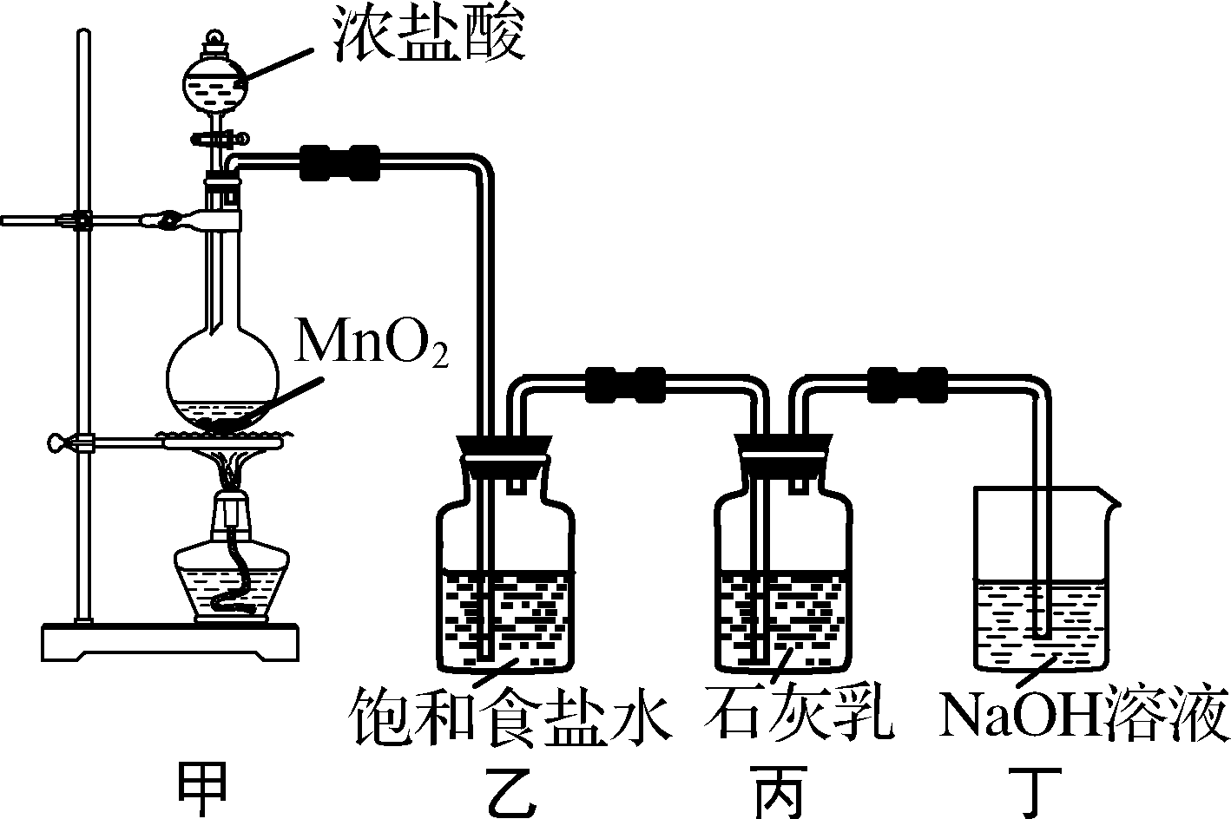
请回答下列问题：
(1) ①甲装置用于制备氯气，乙装置的作用是 。
②该兴趣小组用100mL12mol/L盐酸与8.7g MnO₂制备氯气，并将所得氯气与过量的石灰乳反应，则理论上最多可制得Ca(ClO)₂ g。
(2) 小组成员发现，产物中Ca(ClO)₂的质量明显小于理论值。他们讨论后认为，其可能原因是部分氯气未与石灰乳反应而逸出，以及温度升高。为了探究反应条件对产物的影响，他们另取一定量的石灰乳，缓慢匀速地通入足量氯气，得出了ClO－、ClO两种离子的物质的量(n)与反应时间(t)的关系曲线，粗略表示为下图(不考虑氯气和水的反应)。
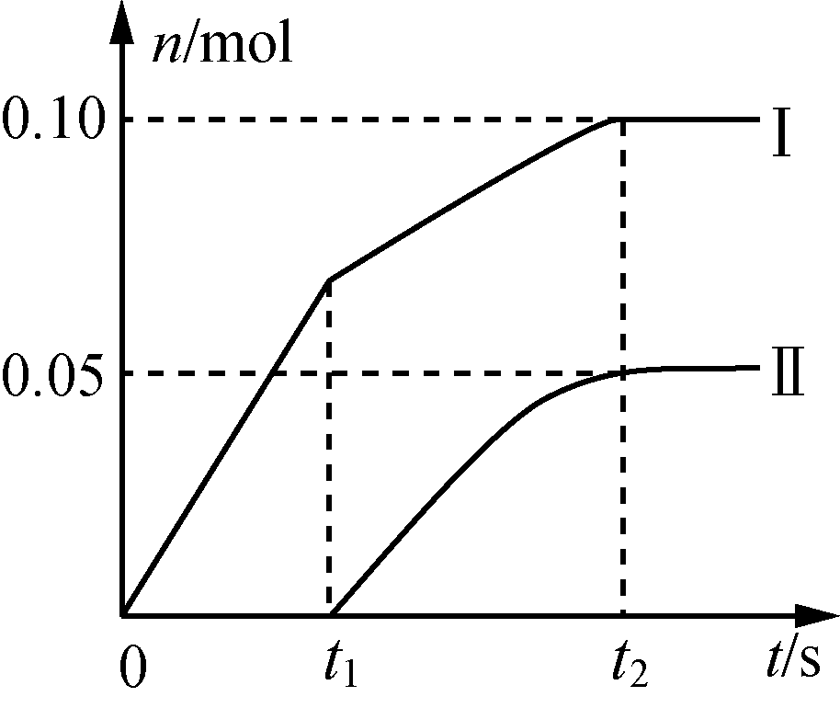
①图中曲线Ⅰ表示 (填离子符号)的物质的量随反应时间变化的关系；
②所取石灰乳中含有Ca(OH)₂的物质的量为 mol；
③另取一份与②等物质的量的石灰乳，以较大的速率通入足量氯气，反应后测得产物中Cl－的物质的量为0.37mol，则产物中 n(ClO－)∶n(ClO)＝ 。
(3) 为了提高Ca(ClO)₂的产率，可对丙装置作适当改进。请你给出一种改进方法： 。
【课后作业】 第二单元 《氯及其化合物》
（建议用时20分钟）
班级：_________ 姓名：____________ 学号：______ 日期：
1．已知：MnO₂＋4HCl(浓)=====MnCl₂＋Cl₂↑＋2H₂O。实验室用足量NaOH溶液吸收从浓盐酸和MnO₂反应体系中导出的气体。当吸收温度不同时，生成的产物可能是NaClO、NaClO₃、NaCl中的两种或三种。下列说法正确的是( )
A．若产物为NaClO、NaCl，则吸收后的溶液中n(ClO－)＝n(Cl－)
B．若产物为NaClO₃、NaCl，则参加反应的氧化剂和还原剂的物质的量之比为1∶5
C．若产物为NaClO、NaClO₃、NaCl，则由吸收后的溶液中n(Cl－)和n(ClO－)可计算吸收的n(Cl₂)
D．若产物为NaClO、NaClO₃、NaCl，则NaOH与Cl₂相互反应的物质的量之比为2∶1
2．漂白粉的有效成分是( )
A．Ca(ClO)₂ B．CaCl₂ C． Ca(OH)₂ D． CaCO₃
3．下列关于Cl₂性质的说法正确的是( )
A． 密度比空气小
B． 是无色无味的气体
C． 能使干燥的有色布条褪色
D． 可与NaOH溶液反应
4．下列物质属于纯净物的是( )
A．玻璃 B．蒸馏水 C．漂白粉 D．空气
5．下列气体既能用排水法又能用向下排空气法收集的是( )
A． H₂ B． Cl₂ C． NH₃ D． NO₂
6．漂白粉的主要成分是CaCl₂和( )
A． Ca(ClO₃)₂ B．Ca(ClO)₂ C． NaClO D．NaHCO₃
7．在实验室用下列装置制取氯气并验证氯气的某些化学性质，其中能达到实验目的是( )
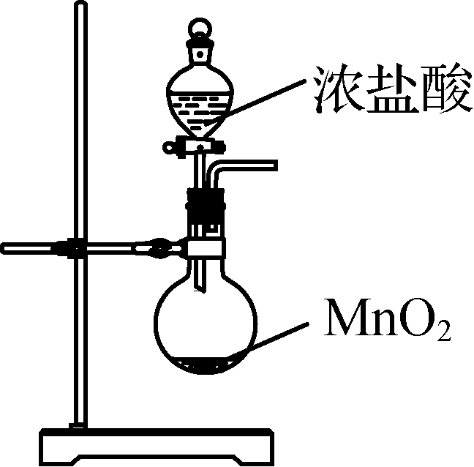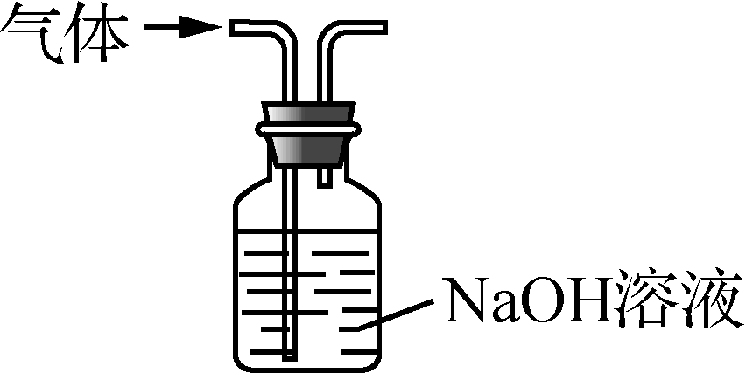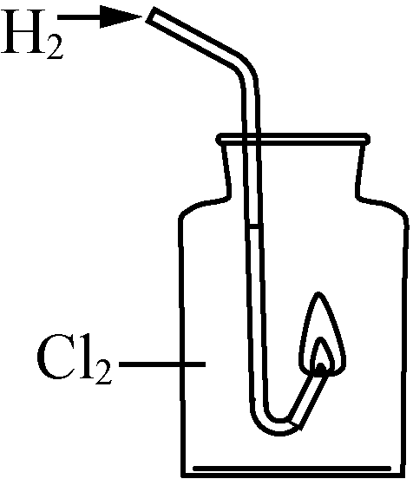
甲 乙 丙 丁
A．用装置甲制取氯气 B．用装置乙除去氯气中的HCl
C．用装置丙收集一试管氯气 D．用装置丁验证氯气能支持 H₂燃烧
8．下列有关Cl₂性质的说法错误的是( )
A．是无色无味的气体
B．不能使干燥的有色布条褪色
C．与石灰乳反应可制得漂白粉
D．通入海水提取食盐后的母液中，可将Br－氧化成Br₂
9．下列有关物质用途的说法错误的是( )
A．氢氧化铁胶体可用于净水
B．Fe₂O₃可用作红色涂料
C．纯碱溶液可用于去除油污
D．MnO₂和浓HCl可用于工业制氯气

10．下列说法正确的是( )
A．久置的漂白粉漂白效果更好
B．以海水为原料能提取出Na、Mg、Br₂等物质
C．次氯酸和二氧化硫的漂白原理相同
D．二氧化硅不与任何酸反应，可用石英制造耐酸容器
11．下列检验Cl－的方法中，正确的是( )
A．在某溶液中滴加AgNO₃溶液，若产生白色沉淀，说明该溶液中有Cl－
B．在某溶液中先滴加盐酸，再滴加AgNO₃溶液，若产生白色沉淀，说明溶液中有Cl－
C．在某溶液中先滴加AgNO₃溶液，产生白色沉淀，再滴加盐酸，沉淀不消失，说明溶液中有Cl－
D．把某溶液先用稀HNO₃酸化，再滴入AgNO₃溶液，若产生白色沉淀，说明溶液中有Cl－
12．实验室用下列有关装置先制取干燥、纯净的氯气，后进行有关性质实验。试回答下列问题。
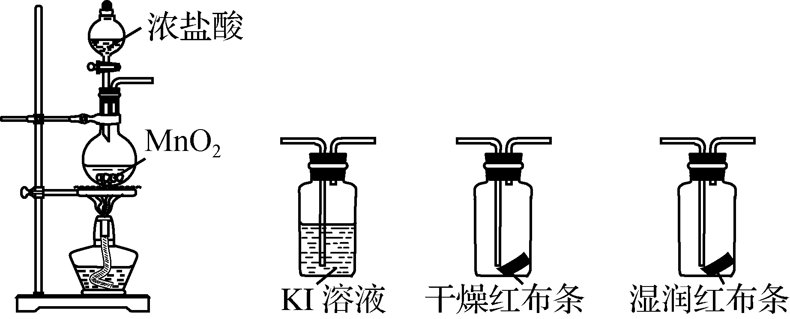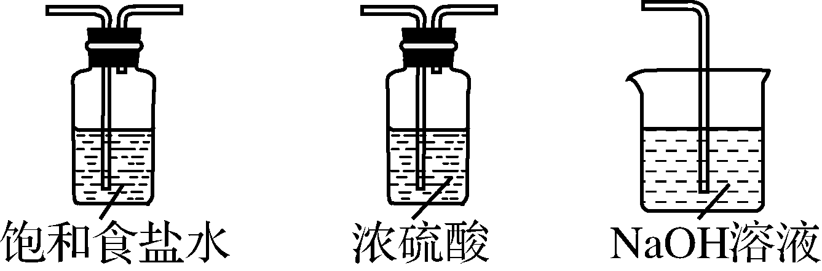

A B C D E F G

(1) 上述装置中各仪器从左至右的连接顺序为 接 接 接 接
接 接 。
(2) E装置的作用是 ，G装置的作用是 ，D中的现象为 ，B中的现象为 。
(3) 写出下列反应的离子方程式：B中 ，
G中 。

